………….……………………………………..

INGENIERO EN TECNOLOGÍAS DE LA INFORMACIÓN Y COMUNICACIÓN.
EXPERIENCIA
EXPERIENCIA ……………………………..……….....……......

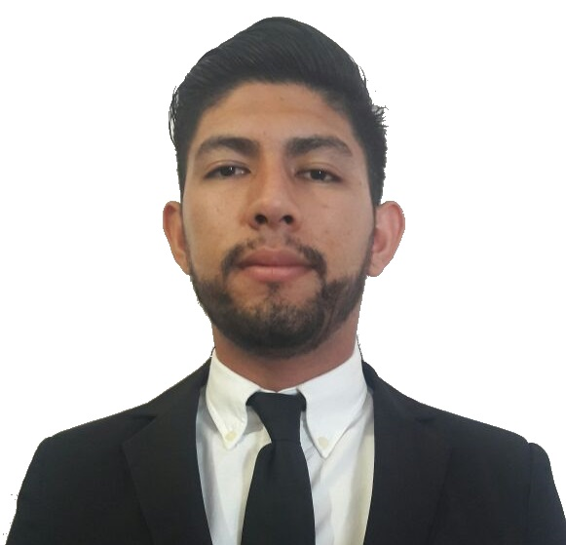
NOMBRE DE EMPRESA RECICLABLES DEL NORTE VALDEZ, S.A. DE C.V.
Agosto 2021 –
Actualmente
Área: Tic’s
Desarrollo e implementación de sistema en el área de Recursos Humanos.
Renovación de sistema de compra/venta y almacén.
DESARROLLADOR SR WEB

Septiembre 2020 –
Diciembre 2020
NOMBRE DE EMPRESA SERVICIOS NIMAY, S. DE R.L. DE C.V
Área: Desarrollo de sistemas
Actualización y mejora de sistema ERP para evaluación de personal de contratación
DESARROLLADOR WEB

Felipe Angel Cerda Contreras.

……………….………………………………..

Abril 2020 – Agosto 2020
NOMBRE DE EMPRESA LUX SYSTEMS SA DE CV
Trabajo bajo presión, responsable y organizado.

DESARROLLADOR WEB

Área: Desarrollo de sistemas web
Desarrollo de sistema de centralización de información
Realizando Bigdata a diferentes Api’s

CONTACTO

NOMBRE DE EMPRESA VALMUR SERVICIOS Y ADMINISTRACION S.A DE C.V.

Mayo 2019 – Abril 2020

Certificación cisco V5
Introducción a redes/ principios básicos de routing y switching.
Lenguajes backend: PHP, Java, Laravel, Asp.net, C#.
Lenguajes frontend: JavaScript , Blade, Element, Vue js, HTML5, CSS, Jquery, json, Ajax, Bootstrap,
Arquitectura de software: Modelo MVC, CMMI nivel 2.
Base de datos: MySQL, SQL server.
Nociones: Visual Basic, PLC.
Curso de seguridad informática.

.
.
.
.
.
.
.
INGLÉS:

IDIOMAS

INFORMATICA

COMPETENCIAS ……………………………..………………………..…...

INGENIERIA
Ingeniería en tecnologías de la información y la comunicación.
Cédula: Tramite
Título: Si
UNIVERSIDAD TECNOLÓGICA DE LA LAGUNA DURANGO
2016 - 2018
Técnico Superior Universitario en Tecnologías de la Información y la Comunicación.

LIDER DE PROYECTO

Área: Departamento de desarrollo e innovación tecnológica
Realizar estudio de requerimientos para iniciar proyectos dependiendo de la organización.

Octubre 2016
Septiembre 2018

NOMBRE DE EMPRESA Geodesa Soluciones.

Realizar los casos de uso asignado para cada
Módulo y realizar su funcionamiento correcto.
http://www.geodesa.com.mx/
DESARROLLADOR WEB
REFERENCIAS
Ing. Martin Leos Garcia.
871 476 9513
Ing. Sarahy Cristina Parada Carreón
871 565 1440
Ing. Ulises Delgado Rivera
871 476 4963
San Federico 153, San Antonio

felipeangelcerdacontreras@gmail.com

Cel. 87-12-55-02-84

Casa. 87-17-75-41-97

FORMACIÓN ……………………………..……………………...

INTERESES
PROGRAMACIóNWEB
SEGURIDAD INFORMATICA
lectura
redes
servidOres
--
--
--

2014 - 2016
UNIVERSIDAD TECNOLÓGICA DE LA
LAGUNA DURANGO

TSU
Cédula: 10663523
Título: Si

